Муниципальное бюджетное дошкольное образовательное учреждение
«Детский сад комбинированного вида «26»

Проект для дошкольников старшей группы (с ЗПР)
«Веселая зима»

подготовила
учитель-дефектолог
Самуйлова Екатерина Анатольевна

г. Озерск
2013

Участники: Дефектолог, воспитатели группы, инструктор по физической культуре, дети и родители.
Вид проекта: Познавательно - речевой.
Продолжительность: Краткосрочный.
Актуальность: Расширять, обогащать, систематизировать знания детей о сезонных изменениях в зимнее время и уметь использовать эти знания в повседневной жизни ( на занятиях, в быту, на прогулке). Знакомить с зимними видами спорта.
Цель: Формировать у детей знания о сезонных изменениях в природе в зимний период.
Задачи: Расширять и углублять знания детей о зимнем времени года. Развивать наблюдательность, познавательную активность и инициативу. Укреплять здоровье детей. Знакомство с зимними играми и развлечениями. Содействовать формированию сотрудничества в детско-родительских отношениях. Расширять кругозор, обогащать речь.
Ожидаемый результат: Привлечение родителей воспитанников к сотрудничеству и взаимодействию по созданию развивающей среды на участке. ( Зимние постройки, оснащение игровым материалом и спортивным оборудованием, для зимних прогулок).
Сроки и этапы реализации:
- Подготовительный этап. Постановка цели, задач. Изучение методической литературы. Разработка проекта. Подбор методической литературы. Выбор форм работы с детьми и родителями. Выбор основных мероприятий. Определение объема и содержания работы для внедрения проекта. Определение и формулировка ожидаемых результатов.
- Внедрение проекта. Проведение бесед. Составление памяток, рекомендаций для родителей. Оформление буклетов, листовок.
- Итоговый этап. Фотоальбом « Веселая зима» с рассказами детей на тему «Зима».
Продукт деятельности: Оформление фотоальбома на тему « Веселая зима»

Выполнение проекта
Образовательные области | Содержание деятельности
Социализация | Д/и »Время года», « Когда это бывает», » Кто где живет»,» Назови птицу». Настольно печатные игры:  « Разрезанные картинки»,  « Найди пару», « Дикие и домашние животные», » Чей домик». Игры на развитие мелкой моторики ( мозаика, конструктор лего, пазлы)
Познание | Наблюдение за зимующими птицами, прилетающими к кормушке. Наблюдение за состоянием погоды. Наблюдение за снегом  ( сыпучий, мягкий, липкий). Наблюдение за деревьями и кустарниками (отличия хвойных деревьев от лиственных, а также чем отличаются деревья от кустарников). Рассматривание различных видов хвойных деревьев  ( сосна, елка, кедр: длинна иголок, форма шишек, расположение веток). Наблюдение за явлениями природы, типичными для зимы (иней, снег, гололед, метель).
Коммуникация развитие речи | Рассматривание сюжетных картин ( « Зимней лес»,  « Катаемся на санках, на коньках, на лыжах, играем в снежки, лепим снеговика»,  « Зимний пейзаж», « зимние виды спорта», « звери зимой»). Составление описательных рассказов по картинкам. Использование пословиц, поговорок о зиме, объяснение их смысла. Зимние праздники  (иллюстрации).  Словообразование.
Чтение художественной литературы | Чтение стихотворений: «Зима» И. Суриков,  « Лес зимой» В. Бианки,  « Снег – что это такое?» З.Трофимова, « Поет зима, аукает» С. Есенин. Отгадывание загадок. Чтение сказок о зиме: « Морозко», «По щучьему велению»,  «Лисичка , сестричка и волк».
Безопасность | Беседа на тему: « Если хочешь быть здоровым….». Наблюдение за сосульками  ( длинные, острые, тяжелые, состоит из льда), нельзя подходить к домам на крышах которых вися большие сосульки, нельзя брать снег и сосульки в рот, т.к может заболеть горло). Правила поведения на горке и на участке в зимний период ( соблюдение очередности, нельзя толкаться).
Художественно- эстетическая деятельность | Работы по рисованию на темы  « Зимующие птицы»,  « Деревья в снегу»,  « Снежный лес». Постройки из снега  « Горка»,  «Лабиринт»,  « Снеговик», « Змея», «Зима». Лепка из пластилина на тему «зимующие птицы»  (синичка, снегирь). Изготовление аппликаций и различных поделок из вспомогательного материала на зимнюю тему.  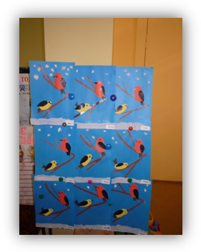  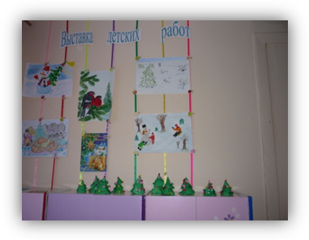
Физкультурно- оздоровительная деятельность | Подвижные игры « Два мороза»,  «Мороз – красный нос». Игровые упражнения  « Снежинки кружатся». Игра в снежки. Катание с горки, на санках, «ледянках»,  «Веселые эстафеты». Спортивные упражнения: ходьба на лыжах, обучение детей элементам хоккея. Упражнения на развитие координации движений, подвижность суставов рук, глазомер «Перебрось снежок».  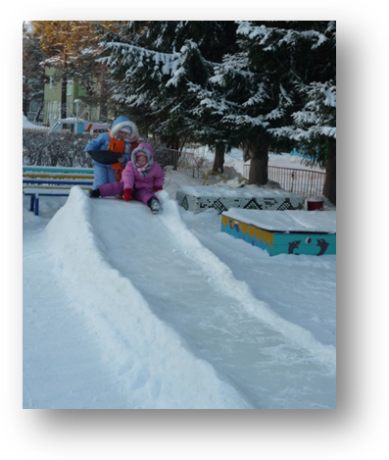  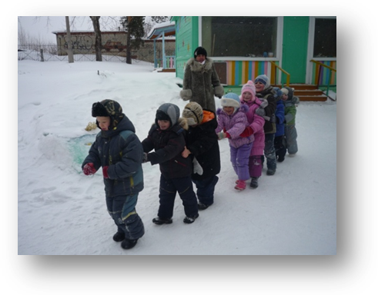
Развивающая среда | Сюжетные картинки на зимнюю тематику. Альбомы для рассматривания « Время года», « Зимующие птицы»,  « Дикие животные». Книжки- раскраски. « Зимние забав», «Времена года»,  « Дикие животные».
Работа с родителями | Выставка детских рисунков на тему  «Зимушка- зима». Консультация для родителей «Дом для синички» (как строить кормушки). Оформление фотовыставки «Зима». Привлечение родителей к сбору фотографий для фотовыставки и составлению мини сочинений на зимнюю тему. Привлечение помощи родителей к изготовлению построек на участке  ( горка, снеговик, лабиринт, змея, осьминог). Заучивание стихов о зиме. 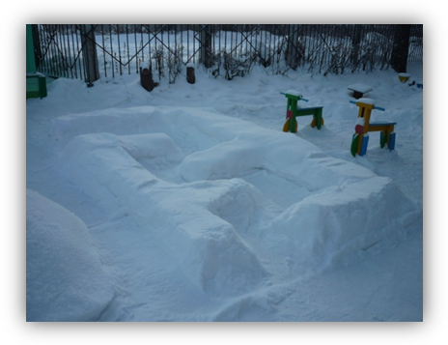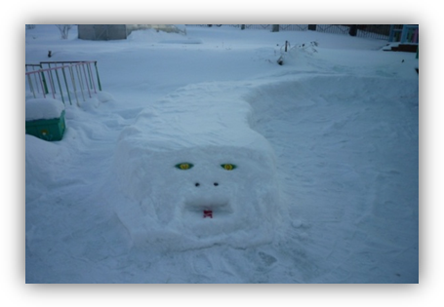

Результаты реализации проекта:
Расширения представления детей об окружающем мире. Повышение их интеллектуального уровня, обогащение, пополнение словарного запаса и их знаний о сезонных изменениях в зимнее время. Знакомство детей с зимними видами спорта. Укрепления здоровья детей. Создание развивающей среды на участке с помощью родителей. Создание фотоальбома с рассказами детей на тему «Веселая зима».
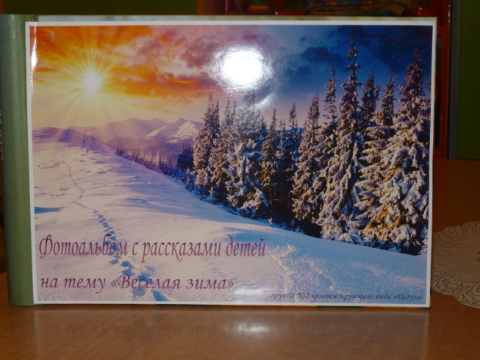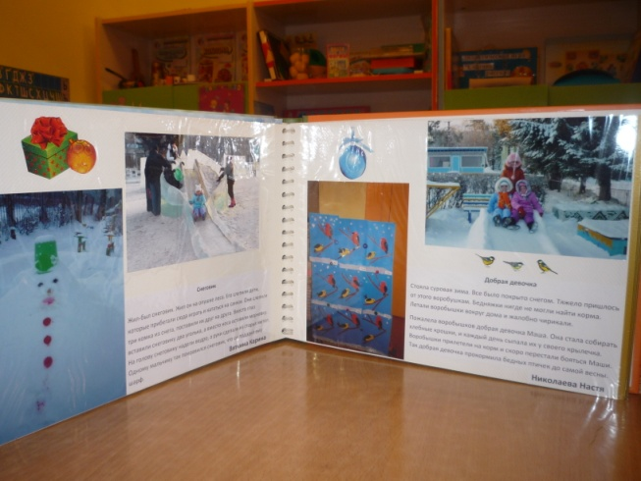

Список используемой литературы:
- Серия « Школьная библиотека». Времена года. Сост-ль : Юдаева М.В. М. : Изд. «Самовар», 1990г.
- Шорыгина Т.А Стихи и сказки о родной природе. М. : ТЦ Сфера 2005г.
- Морозова И.А., Пушкарева М.А. Ознакомление с окружающим миром. Для работы с детьми 5-6 лет с ЗПР. – 2-е изд., испр. и доп. – М.: Мозаика – синтез, 2010г.
- Ушакова О.С., Гавриш Н.В. Знакомим с литературой детей 5-7 лет. Конспекты занятий. – М.: ТЦ Сфера, 2010.

Фотографии авторские.

